福建师大2010——2011学年第二学期
公共《概率统计A》半期考试卷
学院 班级 姓名 学号
题 号 | 一 | 二 | 三 | 四 | 五 | 六 | 七 | 合 计
分 数
一、单项选择题：（每题3分，共24分）
1.某人射击三次，以A_{i} (i=1,2,3)表示事件“第i次击中目标”则事件 “三次都没击中目标”的正确表示为（ D ）
A. 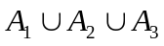 B. 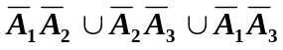
C. 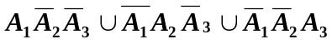 D. 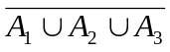
2。设A,B为随机事件，P(B)>0,P(A|B)=1，则必有（ A ）
A. 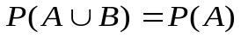， B. 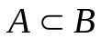， C. P(A)= P(B)， D. P(AB)=P(A)
3。.掷一枚不均匀硬币，正面朝上的概率为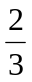，将此硬币连掷4次，则恰好3次正面朝上的概率是（ C ）
A. 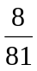 B. 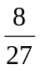 C. 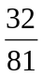 D. 
4。设随机变量X的分布函数为F(x)，下列结论中不一定成立的是（ D ）
A. F(+∞)=1 B. F(-∞)= 0 C. 0≤ F(x)≤1 D. F(x)为连续函数
5。 设随机变量X的概率密度为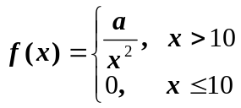则常数a = ( D )
A. -10 B. - 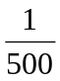 C. D. 10
6. 已知随机变量的密度函数为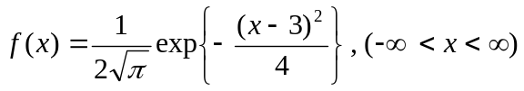
则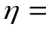（ A ）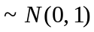。
A. 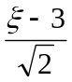 B. 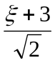 C. 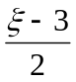 D. 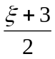
7。某人连续向一目标射击，每次命中目标的概率为，他连续射击直到命中为止，则射击次数为3的概率是（ C ）
A. 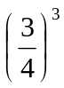 B. 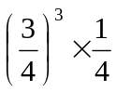 C. 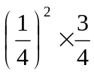 D. 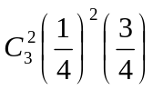
8。设随机变量X~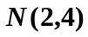，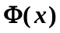为其分布函数，则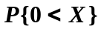= C 。（已知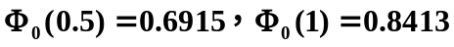，其中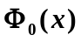为标准正态分布函数）
A. 1 B. 0.5 C. 0.8413 D. 0.6915
二、填空题（每空3分，共18分）
1、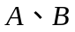为两个事件，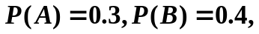若相互独立，则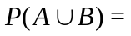 0.58，若互不相容，则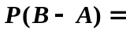0.28。
2. 某人射击一个目标，命中率为0.3，射击5次，至少命中两次的概率为 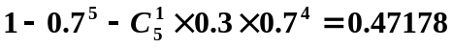。
3 某工厂的次品率为5％，而正品中有80％为一等品，如果从该厂的产品中任取一件来检验，则检验结果是一等品的概率 0.76 。
4. 设随机变量X~N(0,1)，Φ(x)为其分布函数，则Φ(x)+Φ(-x)= 1 。
5．二维随机变量（X,Y）的分布函数为
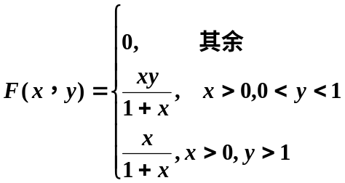
的分布函数为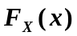= 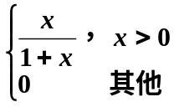。
6．已知随机变量X的概率密度为f_{X} (x)，令Y＝－2X，则Y的概率密度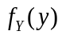为 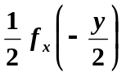。
三．（10分）有型号相同的产品两箱，第一箱装12件产品，其中两件为次品；第二箱装8件产品，其中一件为次品。先从第一箱中随机抽取两件产品放入第二箱，再从第二箱中随机抽取一件产品。(1)、求从第二箱中取出次品的概率；(2)、 若从第二箱中取出了次品，求从第一箱中未取到次品的概率。
解：A:第一箱取到i件次品
B:第一箱取到件次品
①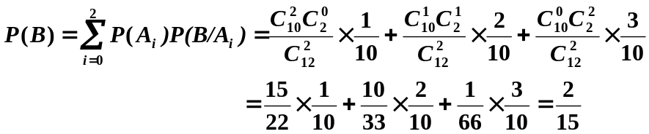
四、（8分）袋中有2个白球，3个红球，今从袋中随机抽取2个球，以X表示取到的红球个数，求X的分布律。
解：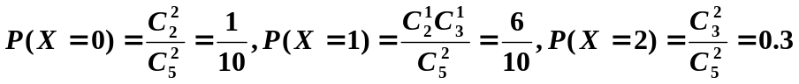

X | 0 | 1 | 2
P | 0.1 | 0.6 | 0.3

五、（10分）设X的概率密度为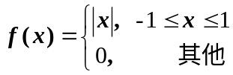
求： (1) X的分布函数F(x); (2) 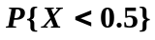
解：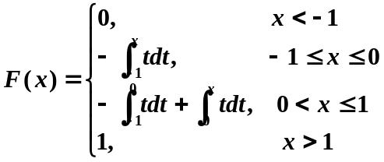=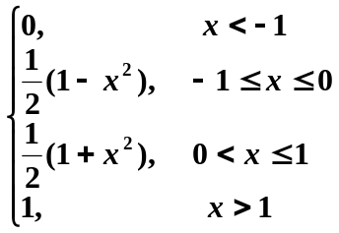
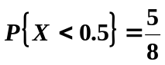

六、（15分）设二维离散型随机变量（X，Y）的分布律为

Y X | 0 | 1 | 2 | 3
0 | 0.1 | 0.3 | 0.1 | 0.1
1 | 0.2 | 0 | 0.2 | 0

求 ① 关于X的边缘分布律； ② 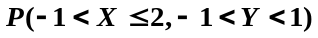； ③ Z=X+Y的分布律
解：
X | 0 | 1 | 2 | 3
P | 0.3 | 0.3 | 0.3 | 0.1
Y | 0 | 1
P | 0.6 | 0.4

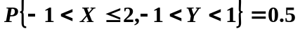
X+Y | 0 | 1 | 2 | 3
P | 0.1 | 0.5 | 0.1 | 0.3

七．（15分）设二维连续型随机变量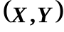的联合概率密度为：
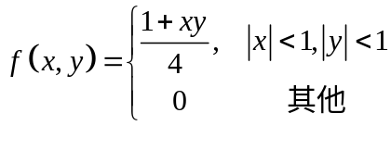
- 判断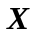和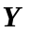是否独立？请说明理由. （2）求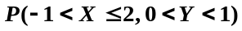
解：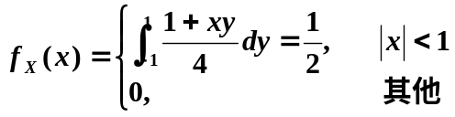
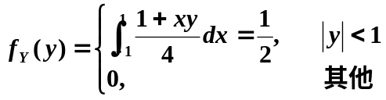 不独立。
